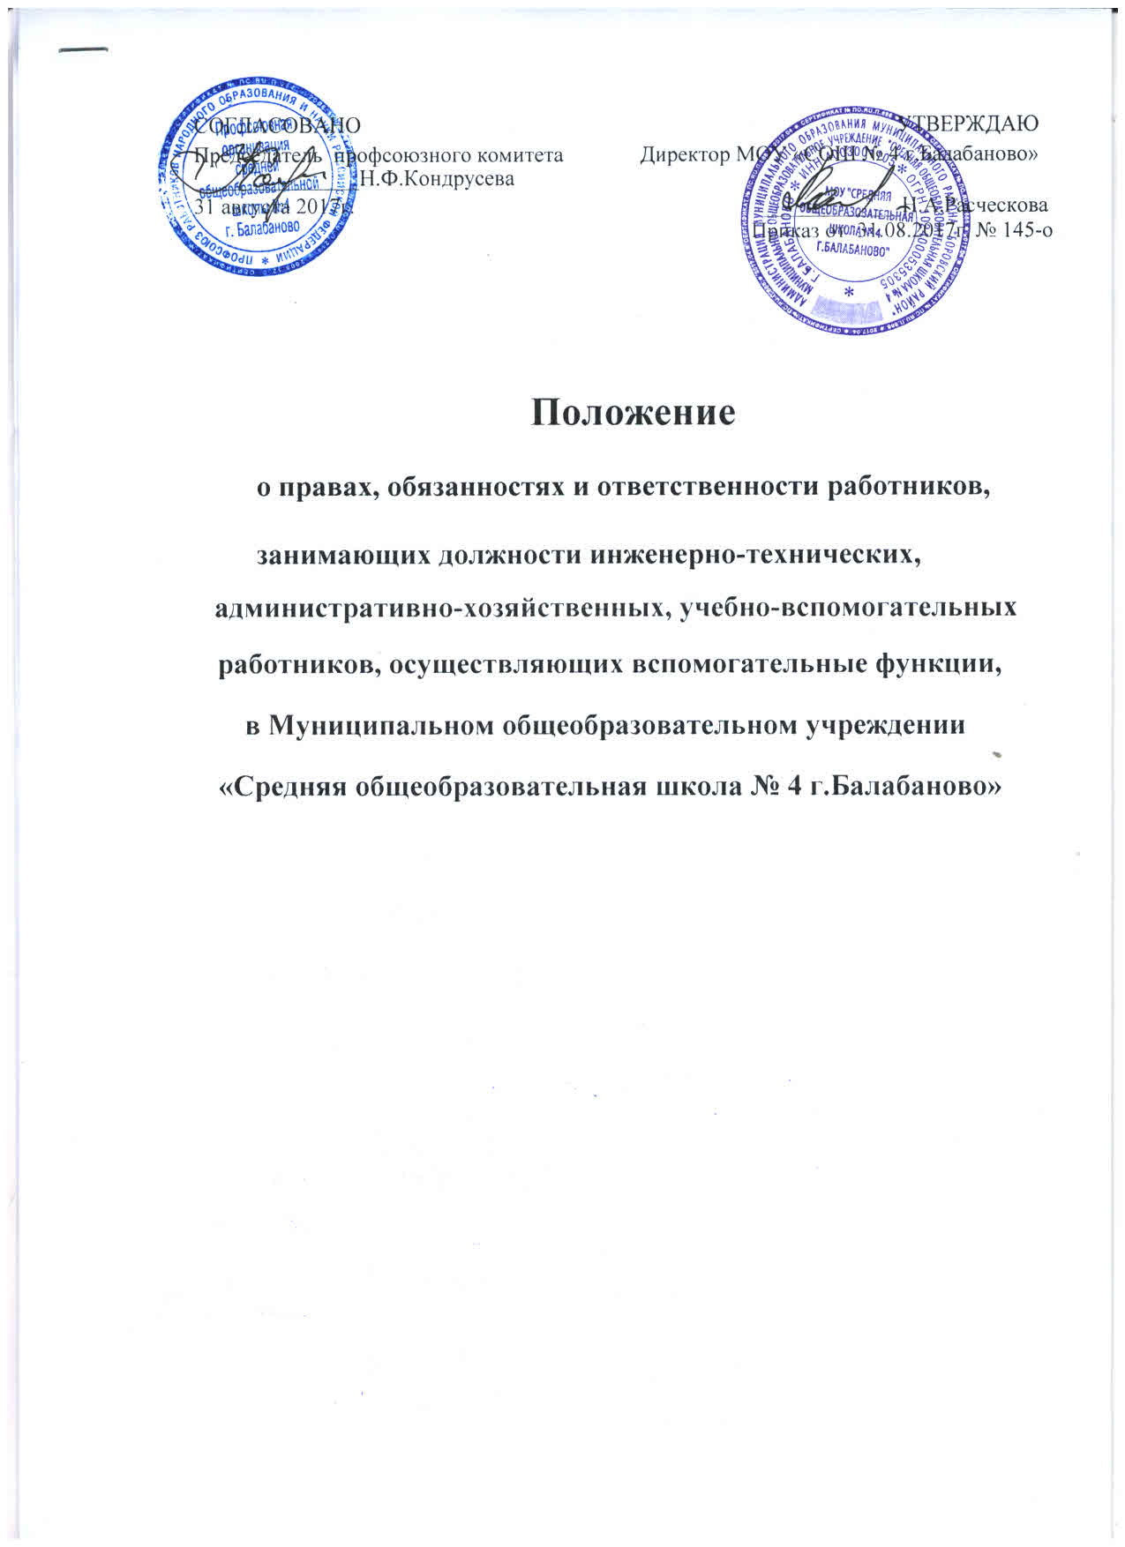

ОБЩИЕ ПОЛОЖЕНИЯ

1.1.Настоящее Положение о правах, обязанностях и ответственности
работников, занимающих должности инженерно-технических, административно -хозяйственных, учебно-вспомогательных работников, осуществляющих вспомогательные функции в МОУ «Средняя общеобразовательная школа № 4 г.Балабаново» разработано в соответствии с:
• Федеральным законом Российской Федерации от 29.12.2012г. № 273- ФЗ «Об образовании в Российской Федерации» (ст. 52),
• Трудовым кодексом Российской Федерации,
• Уставом МОУ «Средняя общеобразовательная школа № 4 г.Балабаново» (далее - МОУ «СОШ № 4 г.Балабаново»).
1.2.Права, обязанности , ответственность работников МОУ «СОШ № 4 г.Балабаново», занимающих должности, указанных в пункте 1.1 настоящего Положения, также устанавливаются законодательством Российской Федерации, Правилами внутреннего трудового распорядка, должностными инструкциями и трудовыми договорами.
1.3.Настоящее Положение регламентирует права, обязанности и ответственность работников, осуществляющих в МОУ«СОШ № 4 г.Балабаново» вспомогательные функции (далее – работник, работники).

- ПРАВА РАБОТНИКОВ

2.1.Работник имеет право на:

1)защиту профессиональной чести и достоинства,
2)участие в управлении МОУ«СОШ № 4 г.Балабаново» в порядке, определённом Уставом школы,
3)рабочее место, соответствующее требованиям охраны труда,
4)своевременную и в полном объёме выплату заработной платы в соответствии со своей квалификацией, сложностью труда, количеством и качеством выполненной работы,
5)представление льгот и гарантий, предусмотренных Трудовым кодексом Российской Федерации и другими законодательными актами и локальными нормативными актами,
6)отказ от выполнения работ в случае возникновения опасности для жизни и здоровья вследствие нарушений требований охраны труда,
7)представление на рассмотрение директора или администрации предложения по улучшению деятельности МОУ «СОШ № 4 г.Балабаново»,
8)ознакомление с жалобами и другими документами, содержащими
оценку его работы,
9)конфиденциальность дисциплинарного (служебного) расследования, за исключением случаев, предусмотренных законодательством Российской Федерации,
10)создание по своему выбору общественных организаций

(профсоюзов) и вступление в них на единственных условиях подчинения

уставам этих организаций,

11)защиту своих трудовых прав, свобод и законных интересов всеми

не запрещенными законом способами,

12)разрешение индивидуальных и коллективных трудовых споров, включая право на забастовку, в порядке, установленном Трудовым кодексом Российской Федерации, иными федеральными законами.
2.2.Работники имеют право требовать от администрации школы строгого соблюдения норм и правил охраны труда.

III. ОБЯЗАННОСТИ РАБОТНИКОВ

3.1.Работник обязан:

1)стремиться к достижению максимально высокого уровня своей

профессиональной деятельности,

2)уважать личность ребёнка, его права на выражение мнений и

убеждений, поддерживать дисциплину на основе уважения их человеческого

достоинства методами, исключающими физическое и психическое насилие

по отношению к обучающимся,

3)проходить периодические бесплатные медицинские обследования,

4)принимать меры предосторожности для предупреждения несчастных случаев с обучающимися, работниками и иными гражданами, посетившими МОУ «СОШ № 4 г.Балабаново»,
5)соблюдать права и свободы участников образовательных отношений. 3.2. В любых ситуациях поведение работника должно
соответствовать сложившемуся в обществе образу работника образовательного учреждения как носителя культуры и нравственности.
3.3.В тех случаях, когда вопросы профессиональной этики работника

не урегулированы законодательством Российской Федерации или настоящим

Положением, работник действует в соответствии с общепринятыми

принципами нравственности.

3.4.Работникам запрещается использовать свою деятельность для

политической агитации, принуждения к принятию политических,

религиозных или иных убеждений либо отказу от них, для разжигания

социальной, расовой, национальной или религиозной розни, для агитации, пропагандирующей исключительность, превосходство либо неполноценность граждан по признаку социальной, расовой, национальной, религиозной или языковой принадлежности, их отношения к религии, в том числе посредством сообщения не достоверных сведений об исторических, о национальных, религиозных и культурных традициях народов, а также для побуждения обучающихся к действиям, противоречащим Конституции Российской Федерации.
3.5.Работник строит свои отношения с коллегами на основе взаимного уважения и соблюдения их профессиональных прав.
3.6. Работник не вправе:

1)поступаться профессиональным долгом во имя товарищеских либо каких-либо иных отношений,
2)сообщать другим лицам доверенную лично ему обучающимся, родителями (законными представителями) несовершеннолетнего обучающегося информацию, за исключением случаев, предусмотренных законодательством Российской Федерации,
3)требовать от обучающихся, их родителей (законных представителей) каких- либо личных услуг или одолжений.
3.7. Работник должен воздерживаться от:

1)поведения, приводящего к необоснованным конфликтам во взаимоотношениях,
2)критики правильности действий и поведения других работников школы

в присутствии обучающихся, а также в социальных сетях.

3.8.Если работник не уверен в том, как действовать в сложной этической ситуации, он имеет право обратиться в комиссию по

урегулированию споров между участниками образовательных отношений за

разъяснением, в котором ему не может быть отказано.

3.9.Работник, действовавший в соответствии с разъяснениями комиссии по урегулированию споров между участниками образовательных отношений, не может быть привлечён к дисциплинарной ответственности.
3.10.Поступок работника, который порочит его честь и достоинство и (или) негативно влияет на авторитет работников и (или) имидж школы может стать предметом рассмотрения комиссии по урегулированию споров между участниками образовательных отношений.
3.11.При рассмотрении поведения работника должно быть обеспечено его право на неприкосновенность частной жизни, личную и семейную тайну, защиту своей чести и доброго имени.
3.12.Анонимные жалобы и сообщения о действиях (бездействии) работников не рассматриваются.

IV.ОТВЕТСТВЕННОСТЬРАБОТНИКОВМОУ«СОШ№10»

4.1.Работники несут дисциплинарную, административную и

уголовную ответственность за нарушение норм трудового распорядка,

профессионального поведения в случаях и в порядке, установленном

законодательством Российской Федерации.

4.2.За совершение дисциплинарного проступка, то есть

неисполнение или ненадлежащее исполнение трудовых обязанностей по вине

работника на него могут быть возложены следующие дисциплинарные

взыскания: замечание, выговор, увольнение по соответствующим

основаниям.

4.3.Основания для прекращения трудового договора (увольнения)

предусмотрены трудовым законодательством Российской Федерации,

помимо этого основаниями для увольнения работника по инициативе

администрации являются:

- повторное в течение одного года грубое нарушение Устава,

-применение, в том числе однократное, методов воспитания, связанных с физическими (или ) психическим насилием над личностью обучающегося,
-появление на работе в состоянии алкогольного, наркотического или токсического опьянения.
4.4.Дисциплинарное расследование нарушений работником норм профессионального поведения и (или) Устава может быть проведено только по поступившей на него жалобе, поданной в письменной форме. Копия жалобы должна вручаться работнику. Ход расследования и принятые по его результатам решения могут быть преданы гласности только с согласия заинтересованного работника, за исключением случаев, предусмотренных действующим законодательством Российской Федерации.

